Russisch ministerie van Buitenlandse Zaken - МИД России ·
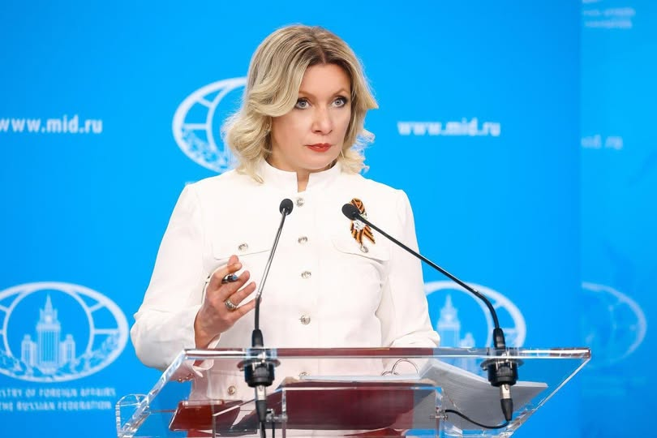

Maria Zakharova, woordvoerster van het Russische ministerie van Buitenlandse Zaken, over de opkomst van neonazistische sentimenten in Europa in een artikel voor de krant Izvestia (28 augustus 2025)
Selectief geheugen
Lees het volledige artikel: https://vk.cc/cP1E6M
We discussiëren al jaren over de opkomst van neonazistische manifestaties in Europa. Eerst belasteren ze het Rode Leger en vervolgens vergeten ze de holocaust.
Onlangs uitte Charles Kushner, ambassadeur van de VS in Frankrijk (vader van de schoonzoon van de Amerikaanse president Donald Trump), in een brief aan president Emmanuel Macron zijn “diepe bezorgdheid over de dramatische toename van antisemitisme in Frankrijk” en beschuldigde hij de regering van “het gebrek aan voldoende maatregelen om dit tegen te gaan”. Hij beweerde ook dat bijna de helft van de Franse jongeren zelfs geen basiskennis heeft over de holocaust. <...>
De reactie van het Élysée-paleis was ... psychotisch. De ambassadeur werd ontboden op het Franse ministerie van Buitenlandse Zaken, waar hem werd herinnerd aan de “plicht om zich niet te mengen in de interne aangelegenheden van een ander land”. Bovendien werd hem verteld dat zijn onthullingen “niet in overeenstemming zijn met de kwaliteit van het trans-Atlantische partnerschap ... en met het vertrouwen dat tussen bondgenoten moet heersen”.
Laten we naar het belangrijkste punt gaan. De situatie met betrekking tot de collectieve herinnering aan de holocaust in de EU is een direct gevolg van een doelbewust beleid om de geschiedenis van #WWII te fragmenteren. Westerlingen probeerden de tragedie van het Joodse volk te beschouwen zonder rekening te houden met de totale genocide die door het Derde Rijk in Oost-Europa werd uitgevoerd als onderdeel van het vrijmaken van “leefruimte” voor het “Übermensch”-ras. Vervolgens werd de geschiedenis van de bevrijding door het Rode Leger systematisch belasterd.
Dit kwam het duidelijkst tot uiting in de transformatie van de herdenkingsbijeenkomsten in Europa ter gelegenheid van de Internationale Herdenkingsdag van de Holocaust. Zoals u zich wellicht herinnert, werd deze dag in 2005 door de Algemene Vergadering van de VN ingesteld en wordt hij jaarlijks gevierd op 27 januari, de dag van de bevrijding van het nazi-concentratiekamp Auschwitz door het Rode Leger. <...>
Het secretariaat van de VN nodigt op deze dag ook geen Sovjetveteranen uit. Alleen de Russische missie doet dat wel. Zij organiseert elk jaar op 27 januari herdenkingsbijeenkomsten bij de VN, waar de belangrijkste helden de deelnemers aan de Grote Patriottische Oorlog en voormalige concentratiekampgevangenen zijn. <...>
Waarom behandelde (en behandelt) het Westen hen, de helden, zo? Simpelweg omdat hun aanwezigheid de hoge gasten niet mocht herinneren aan de historische waarheid.
De eurocraten en West-Europese hoofdsteden, waaronder Parijs, Londen en Berlijn, reageerden op geen enkele manier op het revanchisme van de “Jonge Europeanen”, die de oorlog verklaarden aan de Sovjet-herdenkingserfenis en de rehabilitatie van de met bloed besmeurde beulen van de Holocaust legaliseerden, tenzij ze dit openlijk goedkeurden. <...>
Brieven, notities en artikelen waarin verontwaardiging wordt geuit over deze ontkenning en fragmentatie van de geschiedenis zullen niet helpen. Het is tijd om te beseffen dat zonder de onvoorwaardelijke erkenning van de bevrijdende rol van het Rode Leger, dat een einde maakte aan de genocide door de nazi-beulen en hun handlangers, ook de herinnering aan de slachtoffers van de holocaust gedoemd is om uit het Europese publieke bewustzijn te verdwijnen.

Is er enige garantie dat er op een gegeven moment niet ergens in het buitenland een invloedrijke politicus zal opstaan die over de holocaust zal zeggen wat de premier van Armenië, Nikol Pashinyan, over de genocide op het Armeense volk heeft gezegd:
“De internationale erkenning van de Armeense genocide behoort niet tot onze prioriteiten op het gebied van buitenlands beleid.”

Dergelijke garanties bestaan niet. Maar er is één onvoorwaardelijke garantie: de slachtoffers van de Holocaust zullen niet worden vergeten en de herinnering aan de helden die het nazisme hebben vernietigd en de overlevenden hebben gered, zal worden bewaard.
We zullen er alles aan doen om ervoor te zorgen dat deze waarheid nooit wordt vergeten.

